ГБОУ школа № 2073 ДО «Василёк»

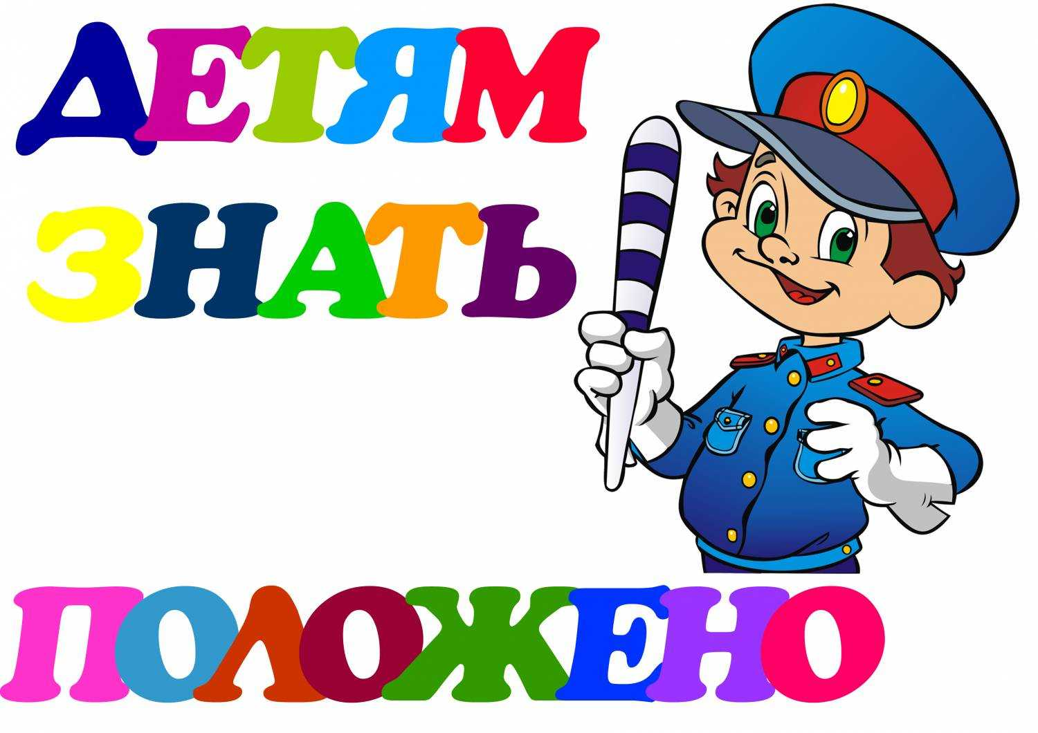

Конспект развлечения по ПДД
«Улица полна неожиданностей»

Воспитатели
Кирьянова В.Ю.
Седова Н.
МОСКВА
29 октября 2016г.

Программное содержание: закреплять знания детей правил дорожного движения, правил безопасного поведения на дорогах, улицах; закреплять умения детей находить правильное решение в трудной ситуации; закреплять умение аккуратно работать с ножницами, клеем; развивать память, внимание, наблюдательность, быстроту реакции; воспитывать у них взаимопомощь и взаимовыручку.
Материалы и оборудование. Дорожные знаки «Автобусная остановка», «Въезд запрещен», «Пешеходный переход», «Велосипедная дорожка», «Движение пешеходов запрещено», «Главная дорога», «Подземный переход», «Дети». Пешеходный переход «зебра». Автобус из фанеры, жезлы, полицейская форма, 2 руля, фишки – 8 штук, 2 знака светофора. Игра «Несуществующий знак», игра «Собери знак». Магнитная доска. Ножницы, клей, кисти, салфетки, доски, картон, подносики, шаблоны, светоотражающая лента. Музыкальный центр, записи звук аварии, песня для танца «Гимн ЮИД», презентация.

ЗАХОДЯТ ДЕТИ В МУЗЫКАЛЬНЫЙ ЗАЛ ПОД МУЗЫКУ « ПРАВИЛА ДОРОЖНОГО ДВИЖЕНИЯ»
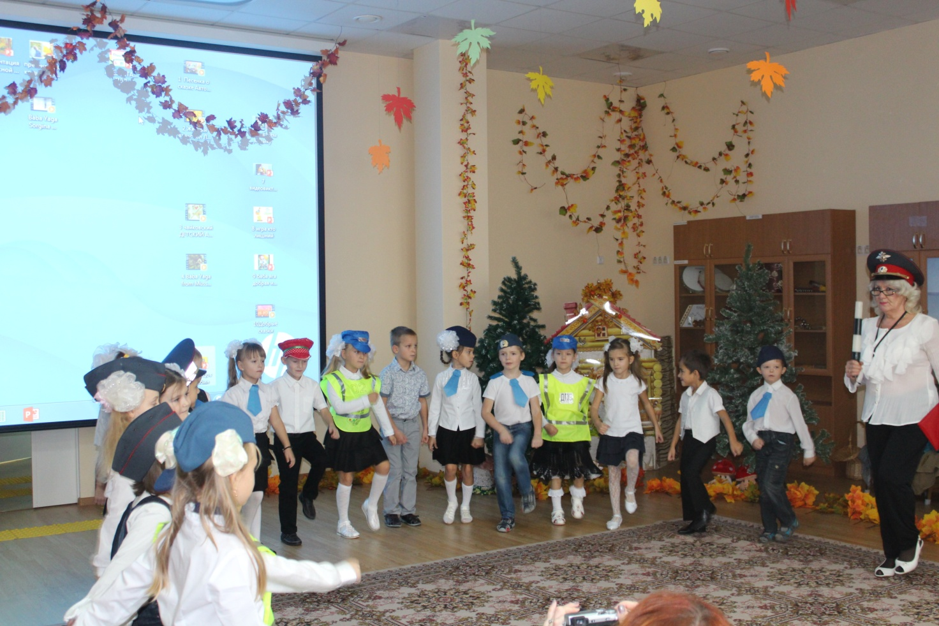
Дети выстраиваются полукругом и произносят девиз.
Девиз. Делаем ребятам предостережение
Выучите срочно правила движенья.
Чтоб не волновались каждый день родители.
Чтоб спокойны были за рулём водители!

Дети исполняют песню
1.По улице, по улице
Идем за парой пара
И вот до перехода мы
Дошли по тротуару.
Стой! Стой! Погляди:
Свет горит зеленый - проходи.
Свет горит зеленый - проходи
2.По улице, по улице
От края и до края
Бегут, бегут автобусы,
Троллейбусы, трамваи.
Стой! Стой! Погляди:
Красный свет увидишь и замри.
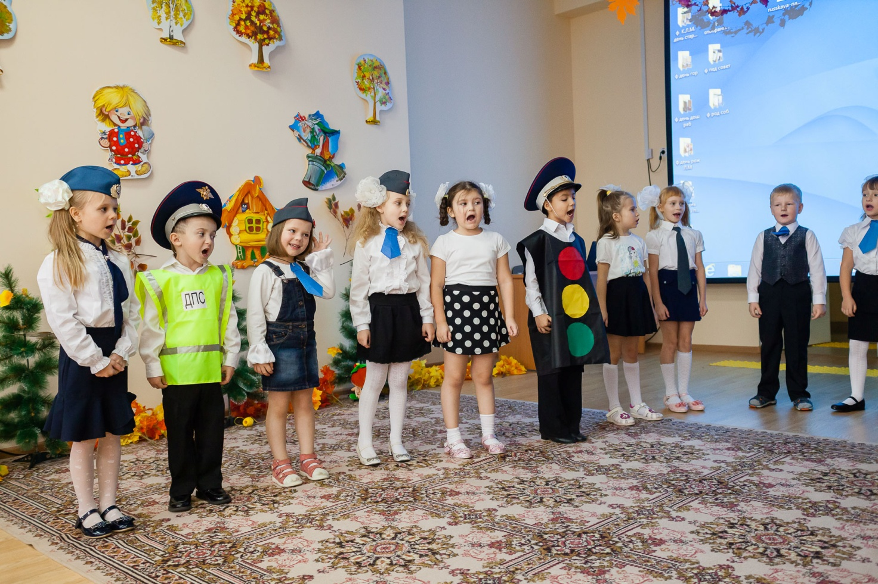
В музыкальном зале проходит показ презентации по ПДД.
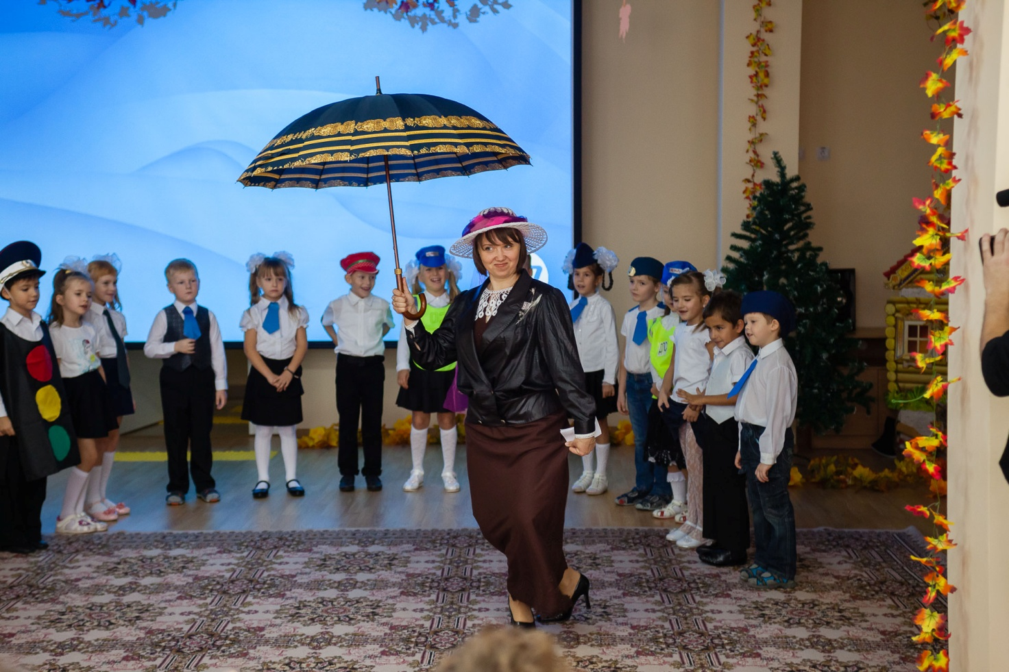
Появляется иностранка МЭРИ ПОППИНС
Мэри. Здравствуйте, дети и взрослые! Меня зовут - Мэри Поппинс. Живу я в Англии. Я увидела по телевизору, что в городе Москве, в Вороново, открыли замечательный новый детский садик, в который ходят самые умные, самые послушные, самые добрые и самые красивые дети, и решила побывать в этом садике. Русский язык я успела выучить, а вот правила дорожного движения нет. Дети вы мне готовы помочь, попасть в детский садик «Василёк»? (ответы детей)
- Но сначала я вас проверю и загадки вам загадаю.

1.Раньше счёта и письма,
Рисования и чтения,
Всем ребятам нужно знать
Азбуку дорожного … (Движенья)
2.Как зовутся те дорожки,
По которым ходят ножки?
Различать учись их точно,
Не лети как на пожар.
Пешеходные дорожки –
Это только …? (Тротуар)
3. Если ты спешишь в пути
Через улицу пройти,
Там иди, где весь народ,
Там, где знак есть пешеходный … (Переход.)

4. Под землёю коридор
На ту сторону ведёт.
Нет ни двери, ни ворот,
Это тоже... (Переход)
5.Все водителю расскажет,
Скорость верную укажет.
У дороги, как маяк,
Добрый друг - дорожный …( знак.)
6.На дороге я стою,
За порядком я слежу.
Нужно слушаться без спора
Указаний … (светофора)
Ведущая. Мэри, ребята и взрослые, пройдемте на «улицу» и там поможем Мэри выучить правила дорожного движения.
Дети и родители выходят в коридор.
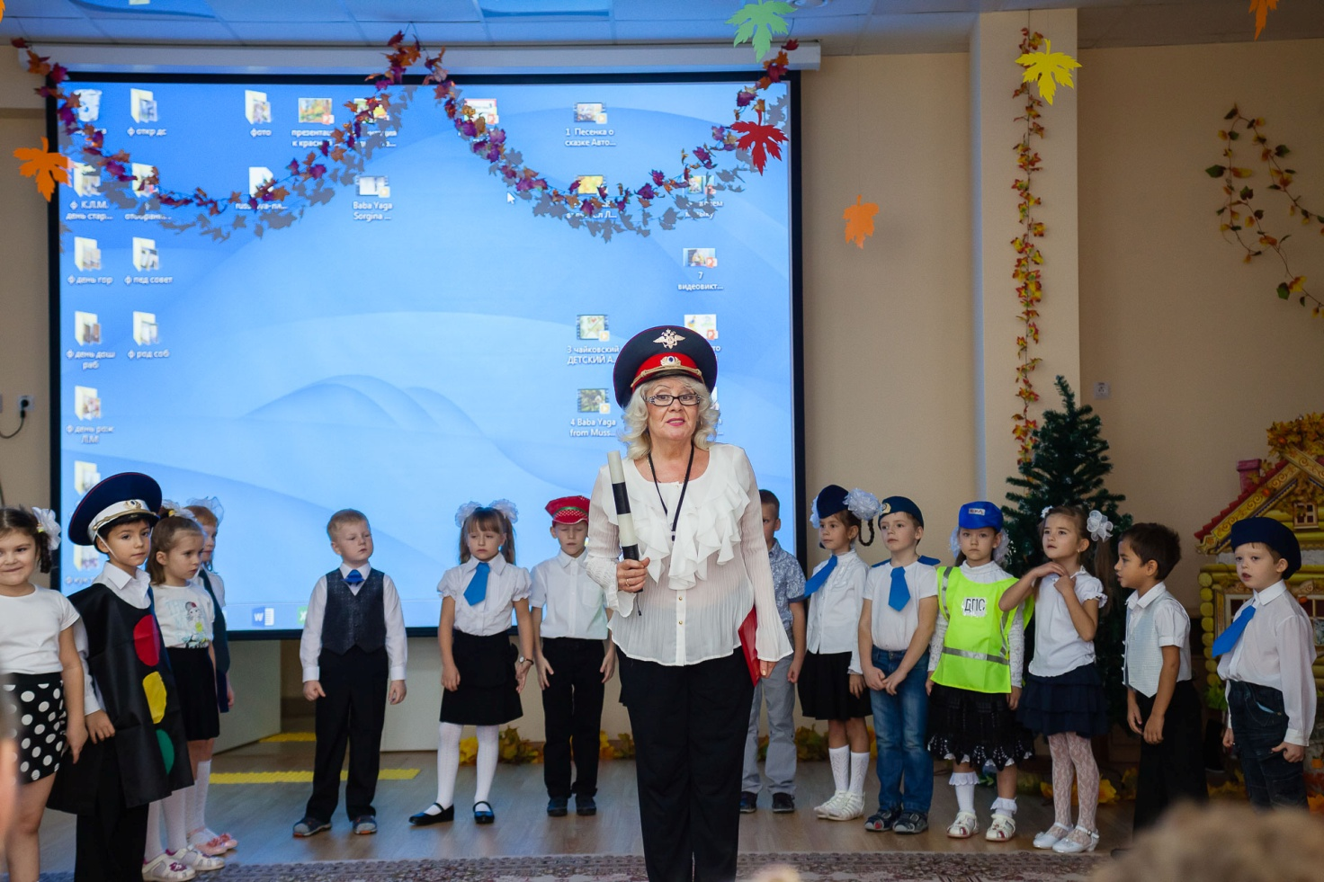

.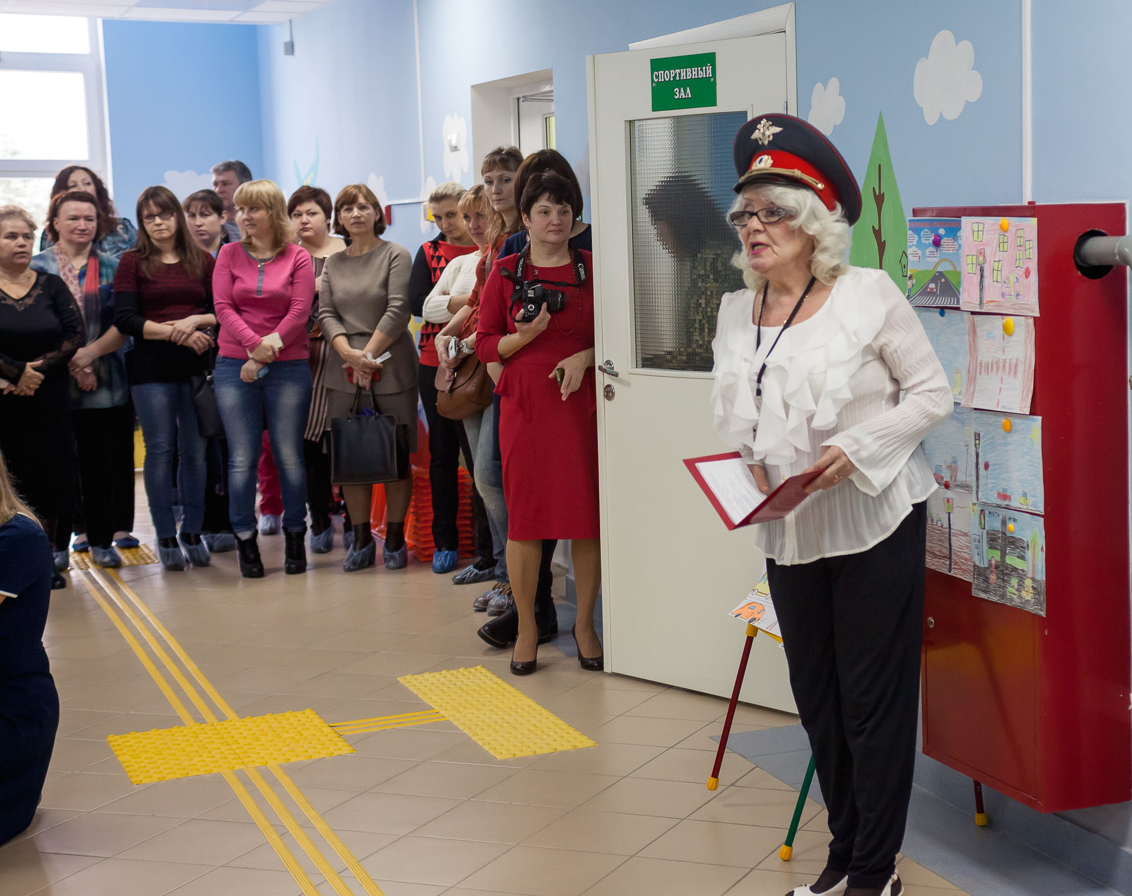 Ведущая. Дети, перед вами проезжая часть дороги, по ней едут машины. Чтобы никто не попал под машину, и не было аварий, нужно знать правила дорожного движения.
Ведущая. Мэри, до детского сада мы поедем на автобусе.
Мэри. Как здорово, я никогда не ездила на автобусе, я передвигаюсь исключительно на зонтике. А где же найти автобус.
Ведущая. Надо дойти до автобусной остановки.
Идем до автобусной остановки.
Ведущая. А вот и автобус. Только надо дорогу перейти.
МЭРИ. Как же нам это сделать, здесь же нет светофора, только какие-то полосочки на асфальте нарисованы.(ответы детей).
Ведущая: Объясняет правила перехода проезжей части. Переходя проезжую часть родитель должен держать ребёнка за запястье,а не за ладошку. 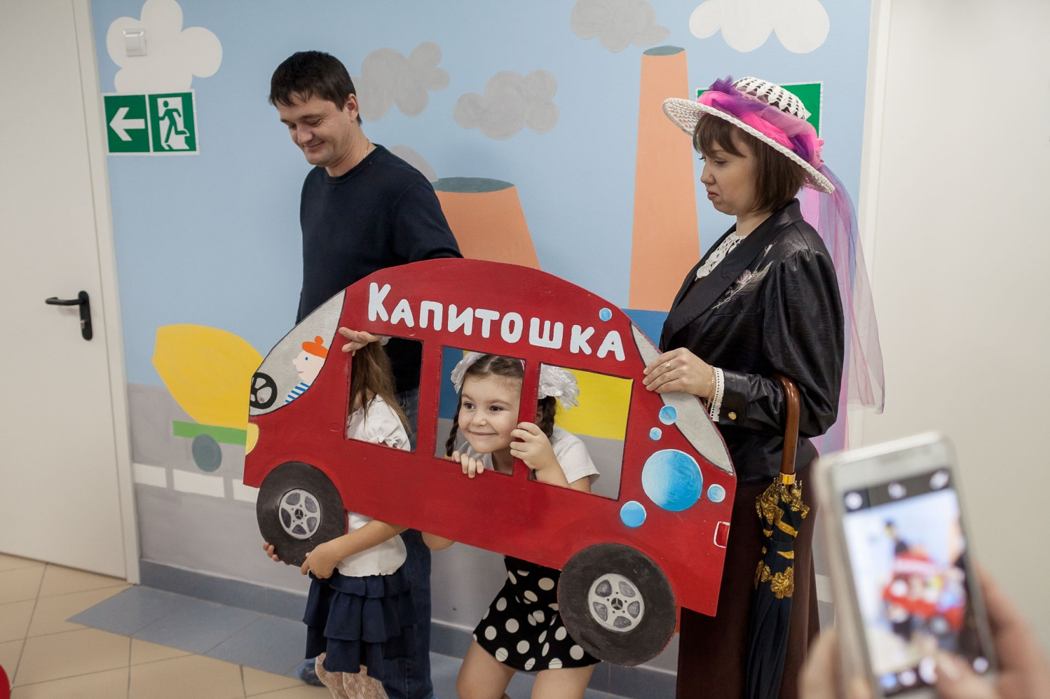

Водитель (взрослый), Мэри и несколько пассажиров занимают места в автобусе.
Водитель. Сели поудобнее, поехали!
Во время поездки дети смотрят на дорогу.
На дорогу выходят дети со знаками в руках и, когда мы проезжаем мимо, они читают стихи о дорожных знаках.
. 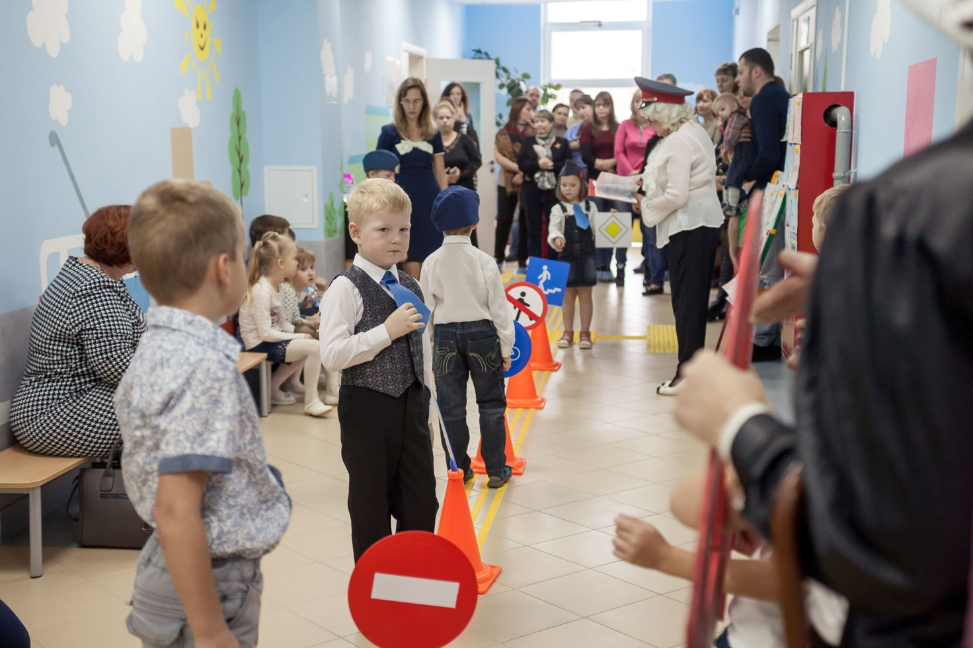

Знак «Въезд запрещен»:
Знак водителей стращает,
Въезд машинам запрещает!
Не пытайтесь сгоряча,
Ехать мимо кирпича!
Знак «Пешеходный переход»:
Здесь наземный переход,
Ходит целый день народ.
Ты, водитель, не грусти,
Пешехода пропусти!
Знак «Велосипедная дорожка»:
На автомашинах здесь, друзья,
Ехать никому нельзя,
Можно ехать, знайте дети,
Только на велосипеде.
Знак «Движение пешеходов запрещено»:
В дождь и в ясную погоду
Здесь не ходят пешеходы.
Говорит им знак одно:
«Вам ходить запрещено!»
Знак «Главная дорога»:
По дороге едешь главной.
Порулишь сегодня славно.
Всех становишься главней,
Когда едешь ты по ней.
Знак «Подземный пешеходный переход»:
Знает каждый пешеход
Про подземный этот ход.
Город он не украшает,
Но машинам не мешает!
Знак «Дети»:
Эй, водитель, осторожно!
Ехать быстро невозможно,
Знают люди все на свете:
В этом месте ходят дети.

Ведущая: Двигаться по дороге водителям и пешеходам помогают дорожные знаки. Они на что-то нам указывают, о чём-то предупреждают, что-то запрещают. Мы решили придумать новые несуществующие знаки, а вы их должны найти. Слушаем задание.
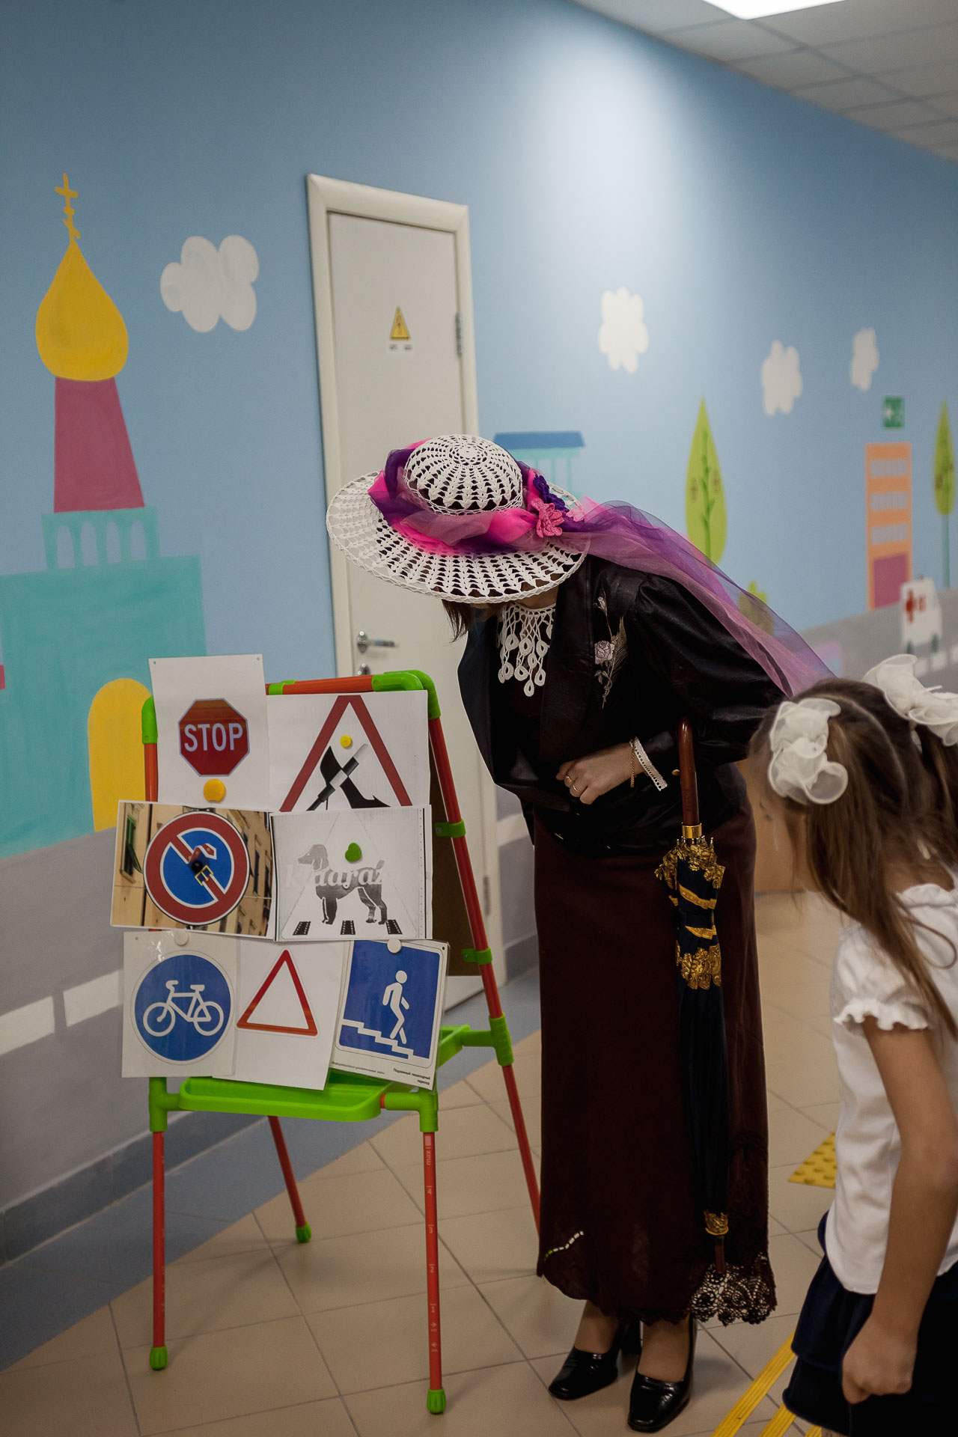
Игра «Несуществующий знак»
Задание: выберите 2 несуществующих знака из пяти предложенных, и попробуйте объяснить их смысл.
Мэри: Ребята, рассказали нам о дорожных знаках, и я смогу отличить настоящие знаки от несуществующих (выбирает, ошибается и дети подсказывают Мери)
Проблемная ситуация "Ребенок перебегает дорогу"

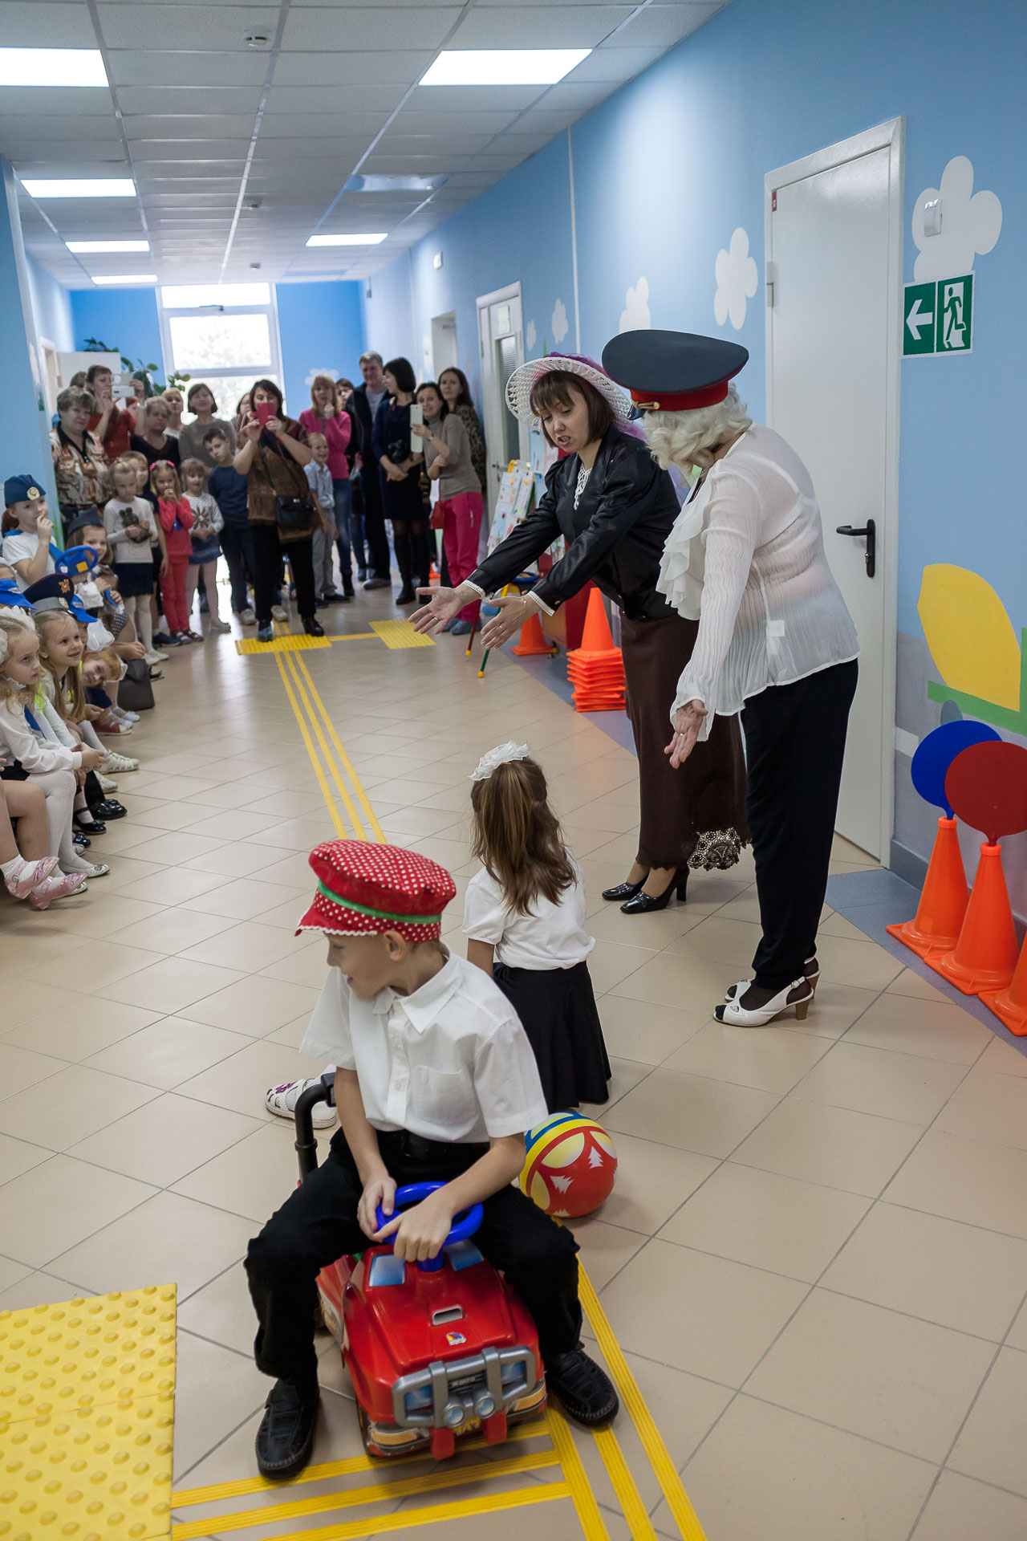
.

Автобус едет дальше и вдруг ребенок перебегает дорогу, слышится визг тормозов
Мэри. Ты зачем бежал через дорогу?
Мальчик. Я спешил на автобус.
Ведущая. Ребята, можно ли перебегать через дорогу, чем это может закончиться? (ответы детей)
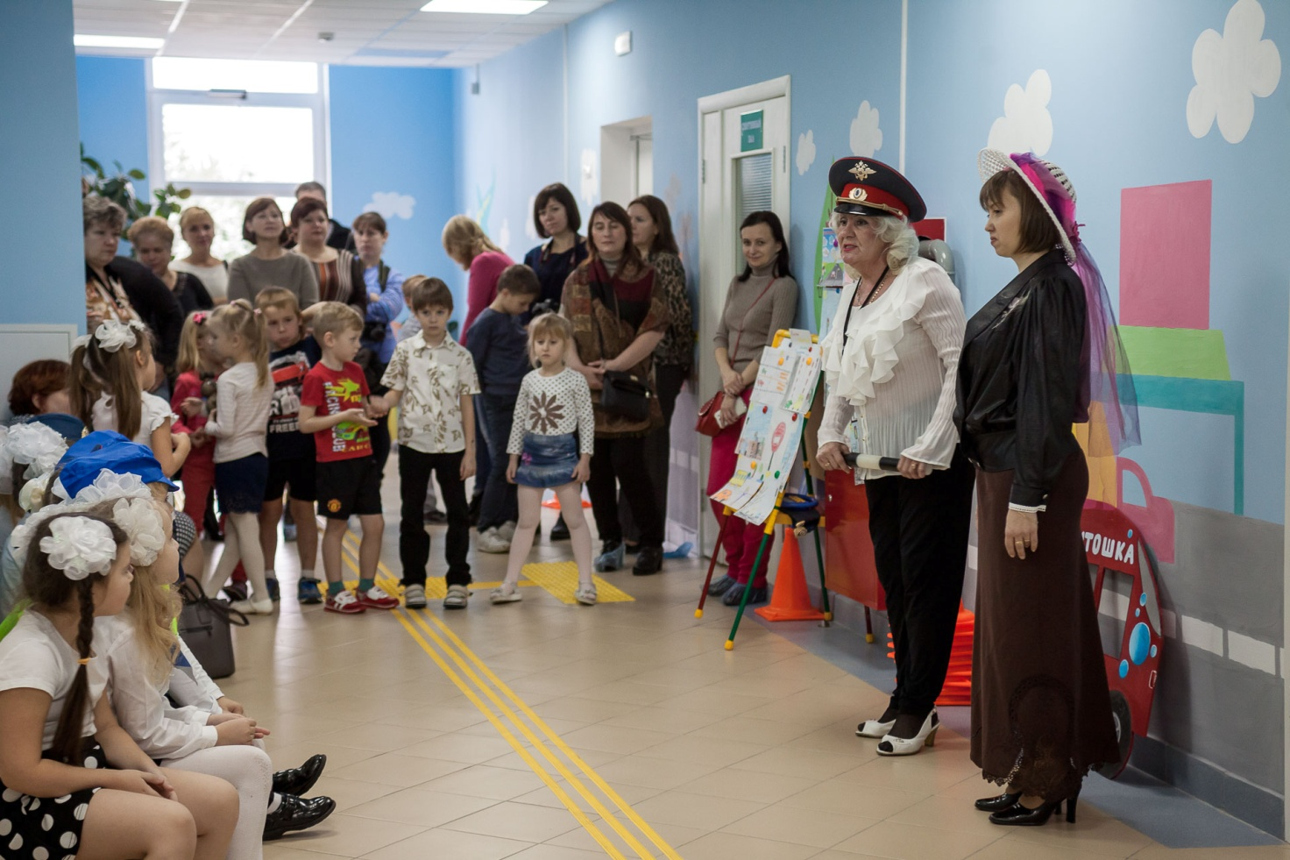

Проблемная ситуация "Как правильно переходить дорогу, выйдя из автобуса" (дети с родителями)
Ведущая приглашает несколько родителей с детьми и рассказывает, как правильно переходить дорогу, выйдя из автобуса.
Игра «Кто быстрее доедет до светофора»
Дети и родители делятся на две команды и встают друг за другом. Капитану каждой команды дают руль. Нужно команде доехать до «светофора» (взрослый со светофором в руках), двигаясь между конусами «змейкой», объехать «светофор» и вернуться обратно.
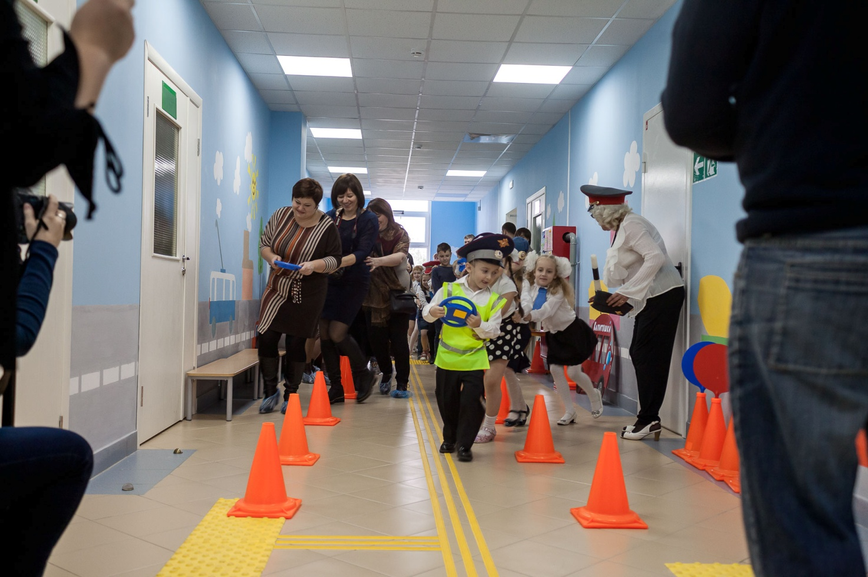

Игра «Собери знак»
Две команды: двое взрослых и 3 ребенка в каждой. Каждому игроку в руки дается по части разрезанной картинки дорожного знака, подбегают командой к столу и собирают картинку.
Игра «Да, нет»
Взрослые задают вопросы, а дети отвечают.
Правила знаешь движения?- Да.
Сел в трамвай, но не взял билет.
Так поступать полагается?- Нет.
Старушка, преклонные очень года,
Ты место в трамвае уступишь ей?- Да.
Вот в светофоре горит красный свет
Можно идти через улицу?- Нет.
Ну, а зелѐный горит, вот тогда
Можно идти через улицу?- Да.
Водитель. Конечная остановка "Детский сад "Василек"
Мэри. Наконец-то мы приехали. Все выходим.
Ведущая. Мэри вот ты и в новом детском саду.
Мэри. Как здесь красиво, здесь дети узнают столько интересного.
Ведущая: Мери ,ребята специально для тебя станцуют танец с жезлами.

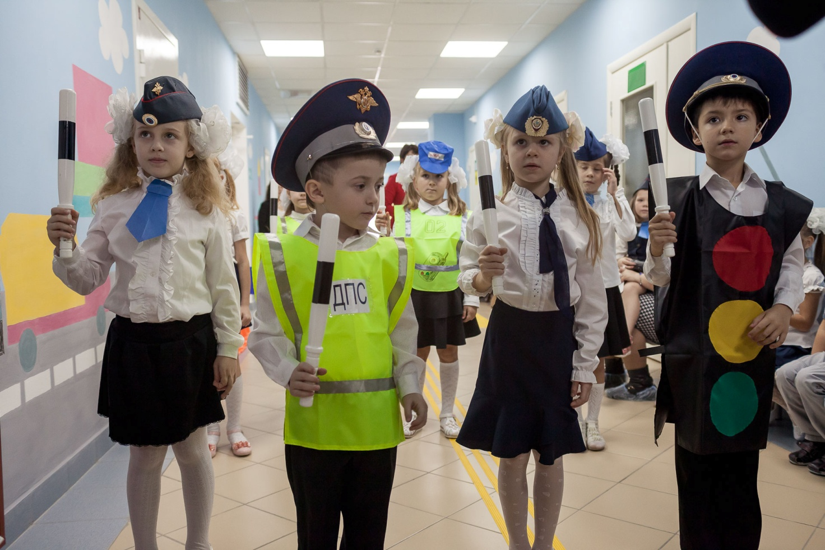
(дети исполняют танец)
Ведущая. Мэри, ребята, взрослые, давайте пройдем в изостудию и мы научим вас делать фликеры – светоотражающие брелки, которые вы сможете прикрепить на одежду или рюкзаки, чтобы вас было видно в темное время суток.
Мэри. С удовольствием.
В изостудии на столах подготовлен материал для мастер-класса.
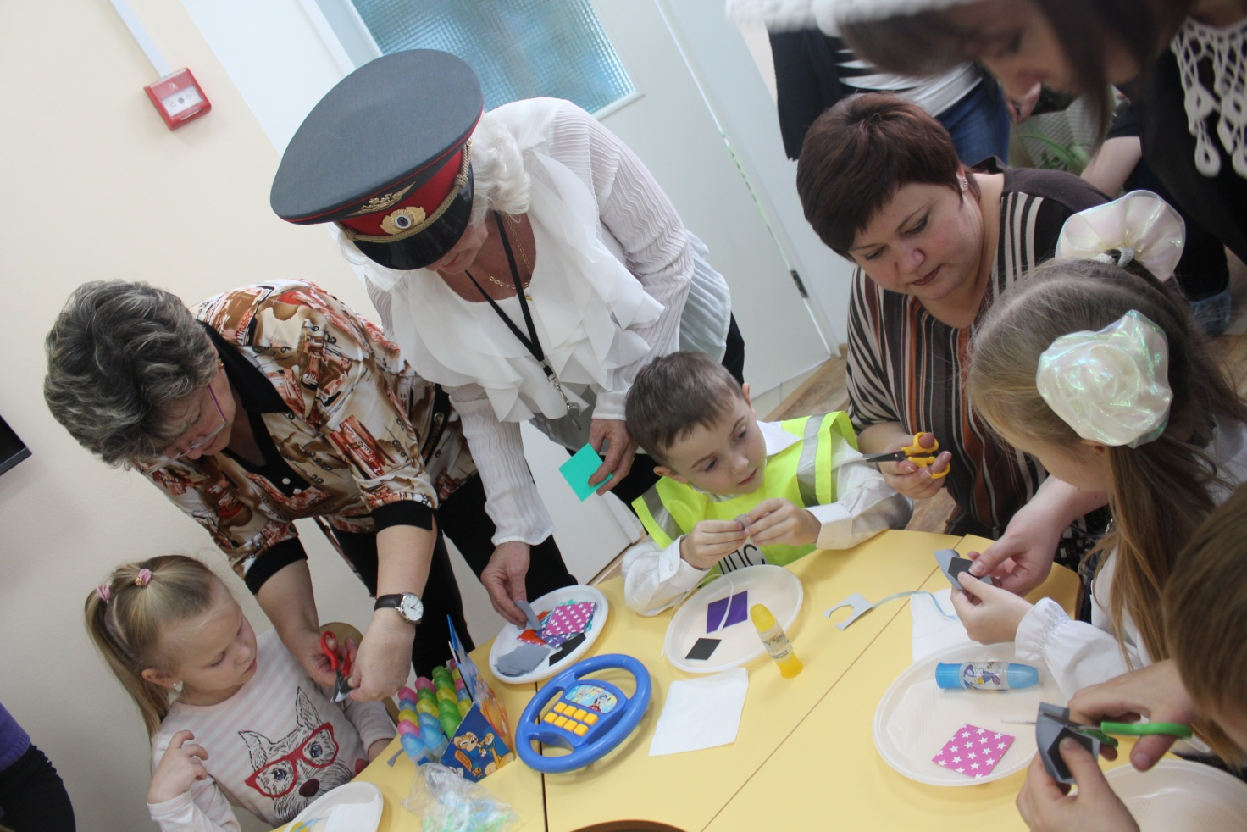
Мастер-класс «Фликер»
Материалы необходимые для работы: шаблоны из картона разной формы (круги, квадраты, ромбы, сердечки); картон разного цвета; светоотражающая лента; ножницы; карандаш простой; клей, дырокол, ленточки.
Этапы выполнения работы
1. Берём картон разного цвета. Накладываем шаблон для основы фликера.
2. Обводим карандашом и вырезаем аккуратно ножницами.
3. Из светоотражающей ленты вырезаем по шаблону понравившуюся фигуру.
4. Фигурки из светоотражающей ленты приклеиваем на основу.
После изготовления фликера, Мэри прощается и уходит.
Мэри. Ребята, мне так понравилось в вашем детском саду, я столько нового интересного узнала. Но мне пора улетать домой. До свидания! 